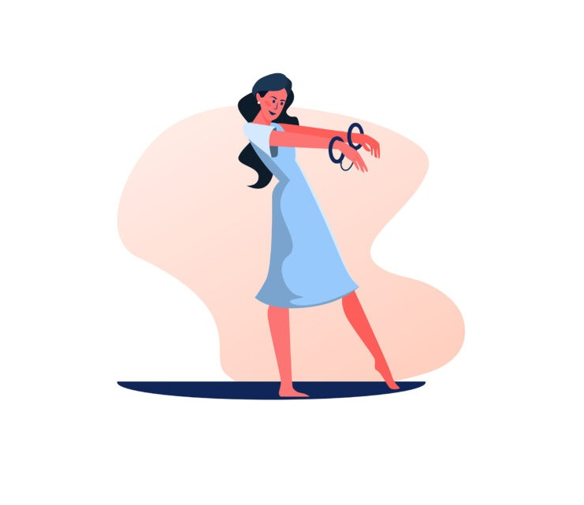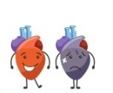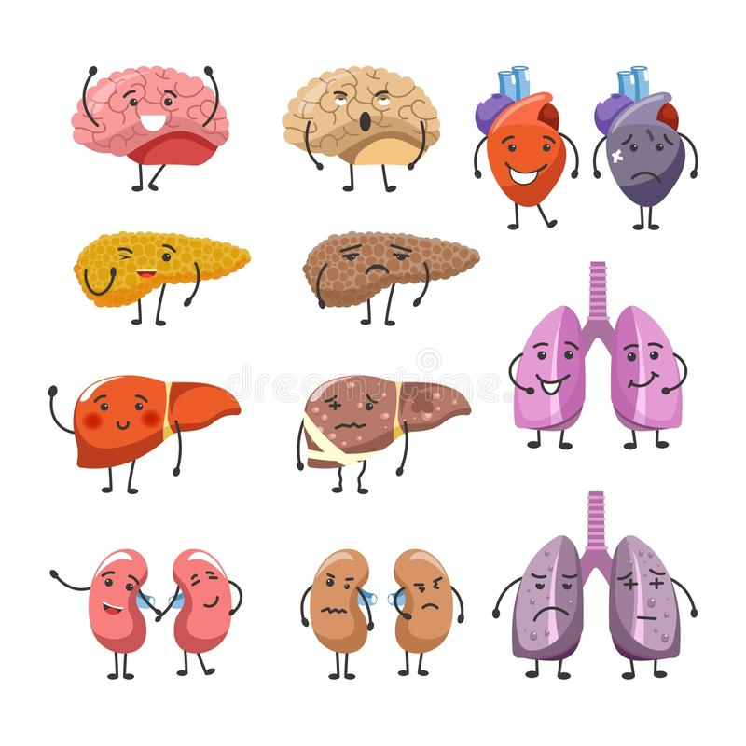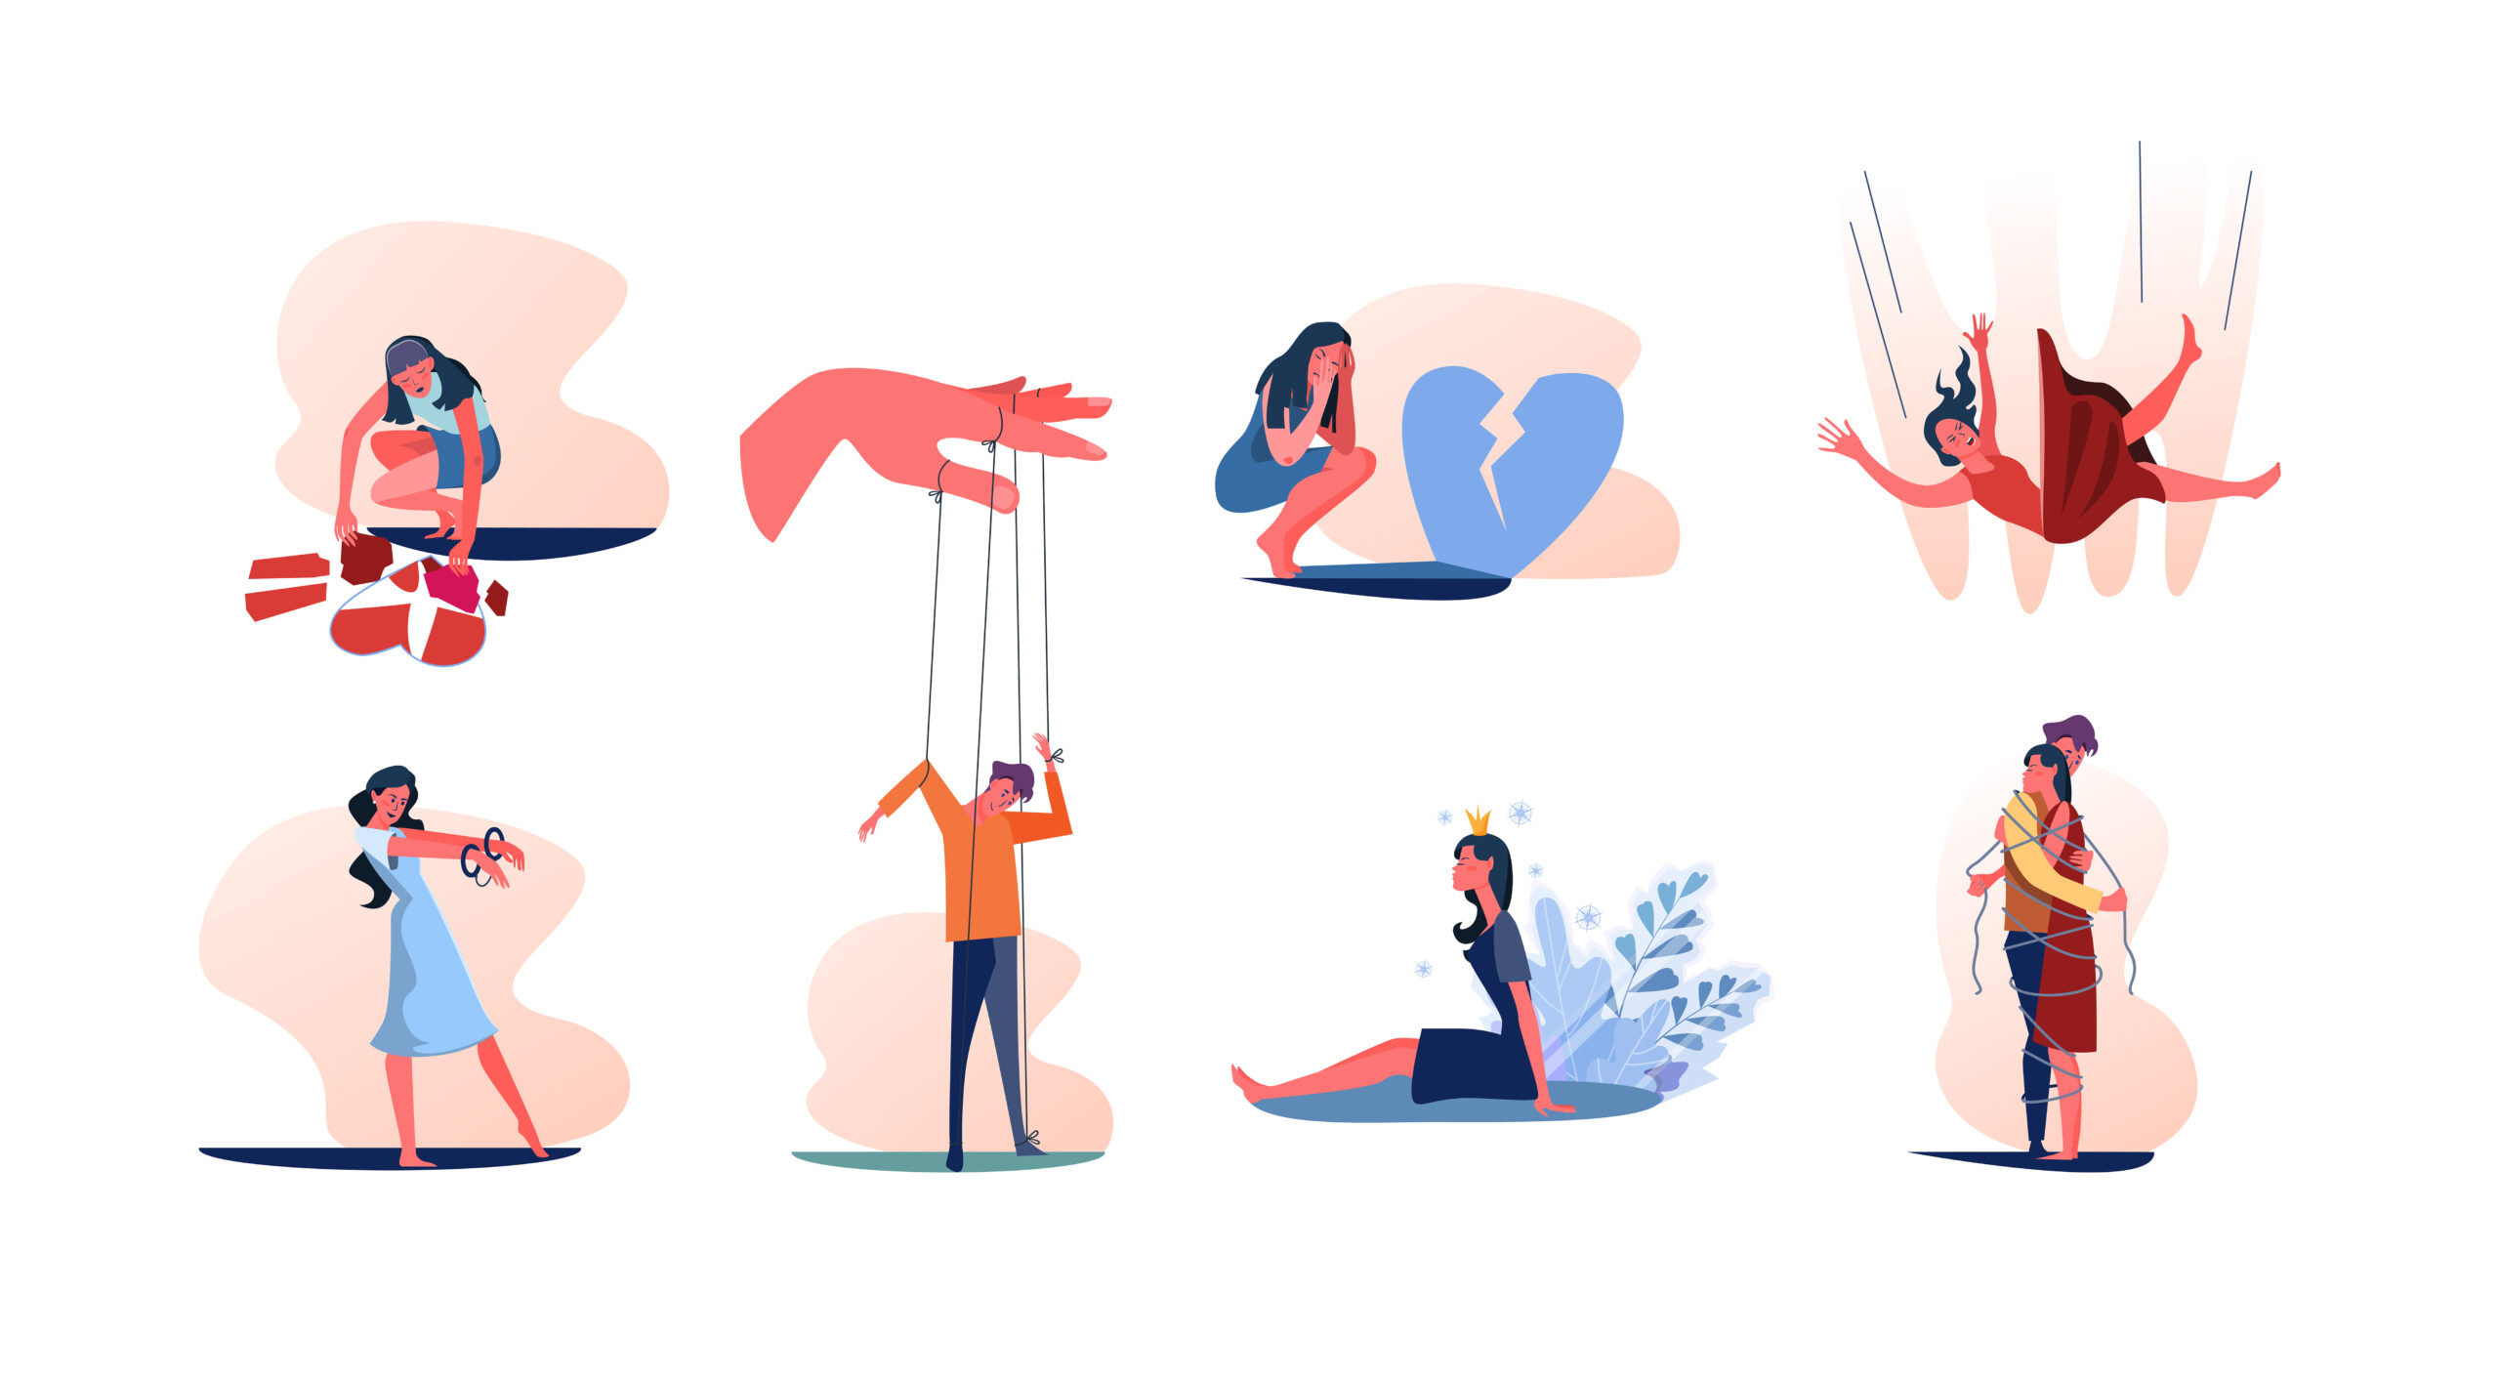

***РАЗРУШЕНИЕ БУДУЩЕГО!***

Наркоман не может осуществить свои мечты, в связи с зависимостью и болезнями.

***ПОТЕРЯ СОБСТВЕННОГО «Я»!***

Наркотики приводят к тяжелым психическим заболеваниям, вплоть до деградации личности и слабоумия.

***ВРЕД ДЛЯ ЗДОРОВЬЯ!***

Употребление наркотиков приводят к развитию многих заболеваний. Передозировка наркотическим веществом приводит к смерти!

***РАЗВИТИЕ ЗАВИСИМОСТИ!***

Наркотическая зависимость – серьезное заболевание, при

котором человек не способен сам отказаться от приема наркотического вещества.

***ПРЕСТУПЛЕНИЯ!***

Под воздействием наркотических веществ, наркоман способен совершить множество преступлений, причинить вред себя и своим близким**!**

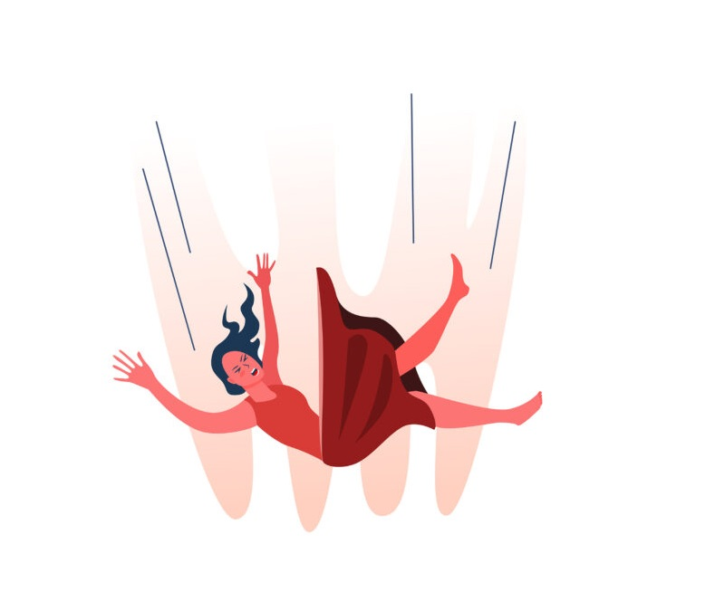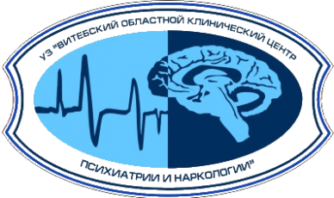

image_processing20200424-23052-1beohsb.png

***pnd\_narkologia***

***Наркотики неизбежно приведут тебя в пропасть!***

***Твоя лучшая жизнь – это жизнь без наркотиков!***

**МИНИСТЕРСТВО ЗДРАВООХРАНЕНИЯ РЕСПУБЛИКИ БЕЛАРУСЬ**

**УЧРЕЖДЕНИЕ ЗДРАВООХРАНЕНИЯ «Витебский областной клинический центр психиатрии и наркологии»**